Hướng dẫn sử dụng hiệu ứng Dynamic Symbol trong Adobe Illustrator
Trong bài viết sau đây, chúng ta sẽ cùng tim hiểu cách sử dụng Dynamic Symbol. Đây là hiệu ứng biểu tượng hình động rất thú vị trong Adobe Illustrator. Sử dụng công cụ này, bạn có thể tạo ra cho mình những thiết kế vô cùng độc đáo. Và hi vọng rằng với các hướng dẫn ngắn gọn từ chúng tôi, bạn sẽ tự tin hơn về kĩ năng ứng dụng.
Phiên bản mới nhất của Adobe Illustrator CC 2015 đã cho ra đời Dynamic Symbols. Công cụ này cho phép bạn tạo ra nhiều ví dụ của biểu tượng chính. Ví dụ bạn tạo ra sẽ duy trì kết nối đến biểu tượng chính ngay cả khi hình dạng và hình ảnh liên quan đã được thay thế.
Mối quan hệ đó sẽ giúp bạn điều chỉnh các thay đổi căn bản với biểu tượng chính. Thao tác được tự động ứng dụng mà không cần bỏ đi bất cứ chỉnh sửa nào trên từng ví dụ.
Bây giờ, bạn có thể thay đổi các hình dạng và hình ảnh liên quan. Đồng thời, cũng hãy thử sử dụng các chuyển đổi với từng ví dụ biểu tượng riêng lẻ. Bạn được phép thực hiện trong khi chúng kết nối với biểu tượng chính. Qua đó, thao tác giúp bạn tiết kiệm thời gian khởi tạo và hoàn chỉnh tác phẩm.
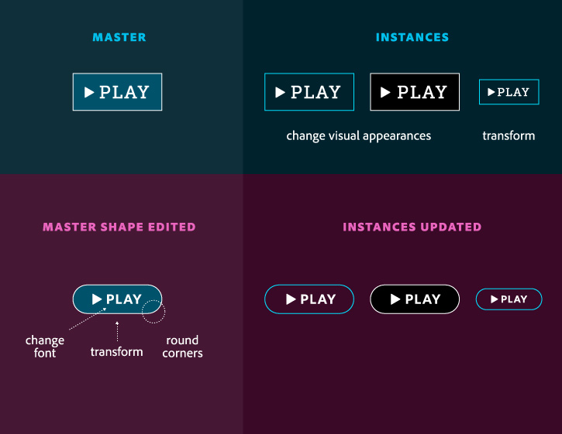
1. Tạo một Dynamic Symbol (biểu tượng tự động) mới
Đi tới Window > Symbols để mở bảng Symbols. Vẽ một đường bao xung quanh thiết kế với công cụ Selection. Đảm bảo rằng các thành phần của sản phẩm được chọn, Sau đó, kéo thiết kế vào trong bảng Symbols.
Trong mục Symbol Options, đặt cho biểu tượng của bạn một tên gọi minh họa. Chúng tôi đặt tên Dog trong ví dụ dưới đây. Chọn Dynamic Symbols trong mục Type và click OK. Một hình ảnh mới xuất hiện trong bảng Symbols với biểu tượng “+“. Điều này cho thấy nó là một biểu tượng tự động.
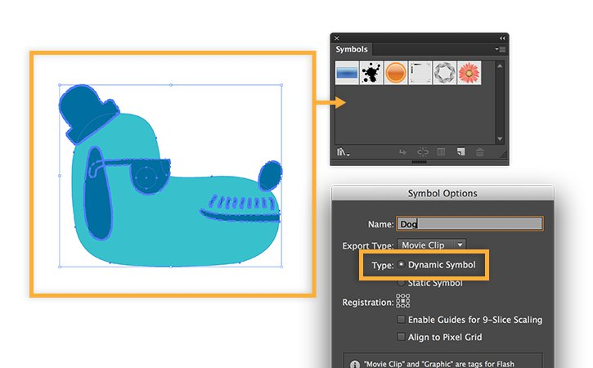
2. Đặt một ví dụ con của Dynamic Symbols và chỉnh sửa nó
Để đặt một ví dụ con, chọn kích thước của nó trong bảng Symbols. Click Place Symbols Instance. Hay đơn giản hơn, bạn cũng có thể kéo phiên bản từ bảng Symbols Panel đến bảng vẽ. Hoặc cách khác, nhân đôi ví dụ trực tiếp trong bảng vẽ.
Đặt một vài ví dụ con. Bạn có thể căn chỉnh, xoay chiều, phản chiếu, xoay nghiêng ví dụ con nếu cần. Các thao tác này hoàn toàn không ảnh hưởng tới kết nối với biểu tượng chính.
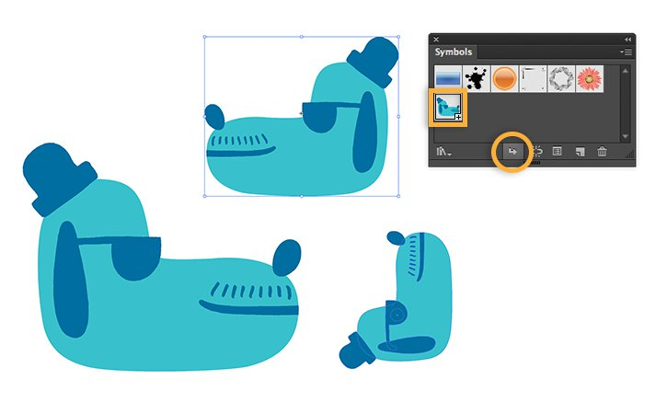
3. Dễ dàng chỉnh sửa hình ảnh ví dụ con của hiệu ứng Dynamic Symbol
Bạn có thể thay đổi nhiều hình ảnh, hình khối liên quan tới ví dụ con của Dynamic Symbol. Các thao tác này không hề ảnh hưởng tới liên kết từ chúng đến biểu tượng chính. Mặc dù vậy, biểu tượng con vẫn có thể mang nhiều đặc điểm khác với biểu tượng chính. Một số đặc điểm bao gồm: màu nền, màu viền, độ đậm-nhạt, hiệu ứng…
Đầu tiên, bỏ chọn tất cả sản phẩm. Sau đó, chọn các phần biểu tượng với công cụ Direct Selection. Thay đổi màu nền và màu viền của chúng. Hoặc cách khác, bạn có thể thêm vào viền hoa văn hoặc gradient (nhiệt độ). Bạn cũng có thể tạo điểm nhấn với hiệu ứng như bóng rơi.
Chú ý: Bạn sẽ không thể thực hiện một số chỉnh sửa. Ví dụ như: điều chỉnh text đang hoạt động bên trong Dynamic Symbol. Bạn cũng không được phép căn chỉnh, di chuyển, xóa thành phần của Dynamic Symbol.
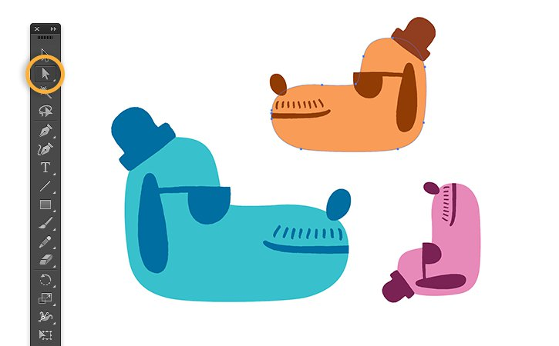
4. Chỉnh sửa cùng lúc trong Dynamic Symbol biểu tượng chính và các ví dụ con
Tất cả các điều chỉnh về hình khối bạn thực hiện trên biểu tượng chính đều ứng dụng cho ví dụ con. Chọn bất cứ ví dụ con nào của biểu tượng. Click Edit Symbol trên bảng Control.
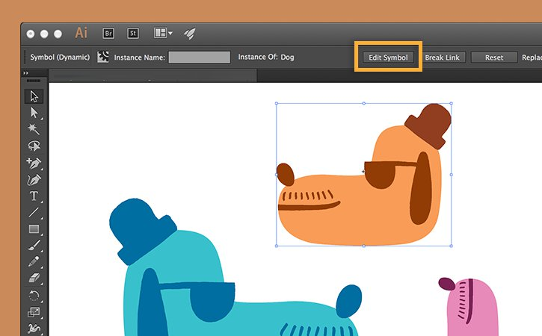
Sử dụng công cụ Direct Selection để thay thế hình dạng nét vẽ. Bạn cũng có thể điều chỉnh vị trí các thành phần với biểu tượng.
Click vào hình mũi tên ở phía trên cửa sổ để trở về sản phẩm của bạn. Thay đổi bạn thực hiện sẽ được ứng dụng cho tất cả các ví dụ con của biểu tượng. Trong khi đó, hình ảnh đặc trưng của chúng vẫn sẽ được giữ nguyên.
Chú ý: Nếu biểu tượng chính của bạn sử dụng hiệu ứng Live Shape, hãy cẩn thận. Tất cả điều chỉnh về tỉ lệ hình khối – ví dụ như loại góc – sẽ được phản chiếu lên chính các ví dụ con.
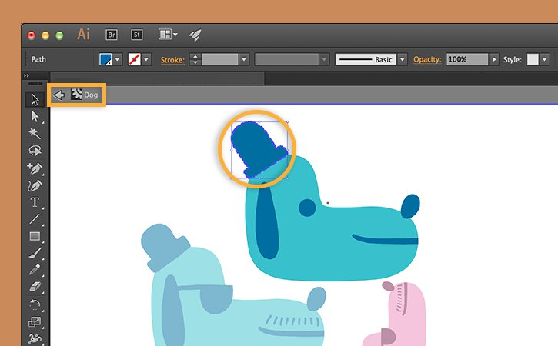
5. Reset một ví dụ con
Bạn luôn có thể đưa một ví dụ con về hình ảnh và kích cỡ ban đầu.
Chọn ví dụ con. Sau đó, nhấn Reset trên bảng Control.
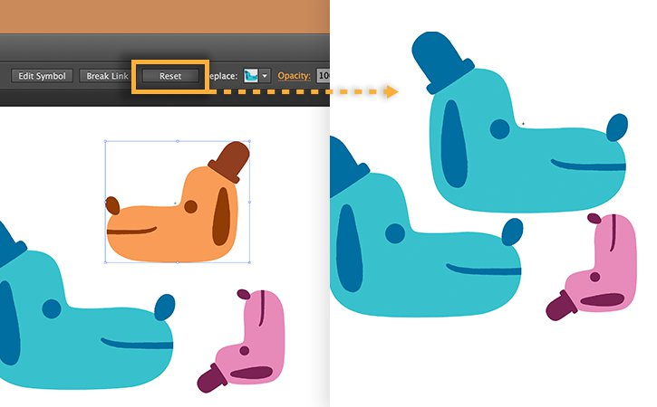
Chúc các bạn thành công!

